招标文件
一、招标需求
1、招标人： 芜湖滨江文旅投资运营有限公司
2、项目名称：芜湖老船厂1900项目10#地块地库监控及信号覆盖工程
3、项目概况：芜湖老船厂1900项目10#地块地下车库及电梯增加视频监控及信号覆盖设施，具体内容包括：地下室及电梯监控摄像机、桥架及电缆，信号覆盖主机及配管配线等，具体详见招标文件及图纸清单。
4、项目概算（招标控制价）：143629.20元（含9%税点）。
二、投标人资格条件
1、投标人须具备独立法人资格、具有有效的营业执照。
2、本项目不接受联合体投标。
三、评标方法（综合评分法）
1、投标人报价不得高于招标控制价，否则其报价无效。
2、经评标委员会评审符合询价文件规定条件的有效投标人如低于三家，则本次招标流标（另行重新组织询价）。
3、评标委员会对投标文件按照规定的评审标准和评标程序进行评审，并按综合得分由高到低依次排序，排名第一的为中标候选人。
四、投标文件递交
1、投标文件应包括：
（一）报名材料
1.投标函 加盖公章；
（二）技术标
1.施工方案 加盖公章;
（三）商务标
1.营业执照 加盖公章；；
（四）报价文件
1.清单报价 加盖公章。
（五）投标要求
1.投标人应按本招标文件“招投标日程表”规定的时间、地点，向招标人密封提交密封且盖章的投标文件，内容包含报名材料、技术标、商务标。
2.开标：投标截止后立即进行开标。具体开标时间、地点详见本招标文件“招投标日程表”。
五、有下列情况之一者，投标文件无效
1、投标人名称与营业执照或资质证明文件不一致；有编制技术错误的；
2、未按照招标文件要求封装或加盖公章的；
3、不能满足招标人工期要求的；
4、投标人所提供的证书和资料经查有弄虚作假行为的；
5 、投标单位在一份投标文件中，报有两个或多个报价，且未书面声明以哪个报价为准；
- 其他未能实质性响应招标文件的；
六、废标处理
在招标采购中，出现下列情形之一的，招标人有权宣布废标：
1、符合专业条件的投标人或对招标文件作实质响应的投标人不足三家的；
2、投标人的报价均超过招标控制价；
3、出现影响采购公正的违法、违规行为的；
4、因重大变故，招标任务取消的；
5、投标人之间存在法律法规明令禁止的关联关系。
七、招投标日程表
序号 | 内容 | 时间 | 地点
1 | 询价文件发布 | 2026年8月3日  星期一15:00 | 芜湖滨江文旅投资运营有限公司官网
2 | 询价文件提交 | 2026年8月6日  星期四15:00 | 芜湖市镜湖区华强广场  A栋1405室  芜湖滨江文旅投资运营有限公司
3 | 开标时间、地点 | 2026年8月6日  星期四15:00 | 芜湖市镜湖区华强广场  A栋1405室  芜湖滨江文旅投资运营有限公司
联系人： 李富强 ；联系电话：17755170570
如有意向，请将投标报价文件于2026年8月6日15:00前密封后送至芜湖市华强广场A栋1405室
八、施工周期要求
- 合同工期10日历天，具体开工时间以招标人通知为准。
九、工程款支付方式：
1、合同价:采用总价包干合同，付款前投标人需提供增值税专用发票。
2、付款方式:工程竣工验收合格，承包人提交完整的竣工结算资料经发包人初审后付至已完产值的85%，最终审核完成后支付至最终审定价款的97%；余款3%作为质保金，待质量缺陷责任期（12个月）满且承包人完全履行了保修义务质量回访合格后一次付清（无息）
十、工程质量保修：
1、该工程质量保修期限12个月。

招标清单内材料按品牌表格执行：
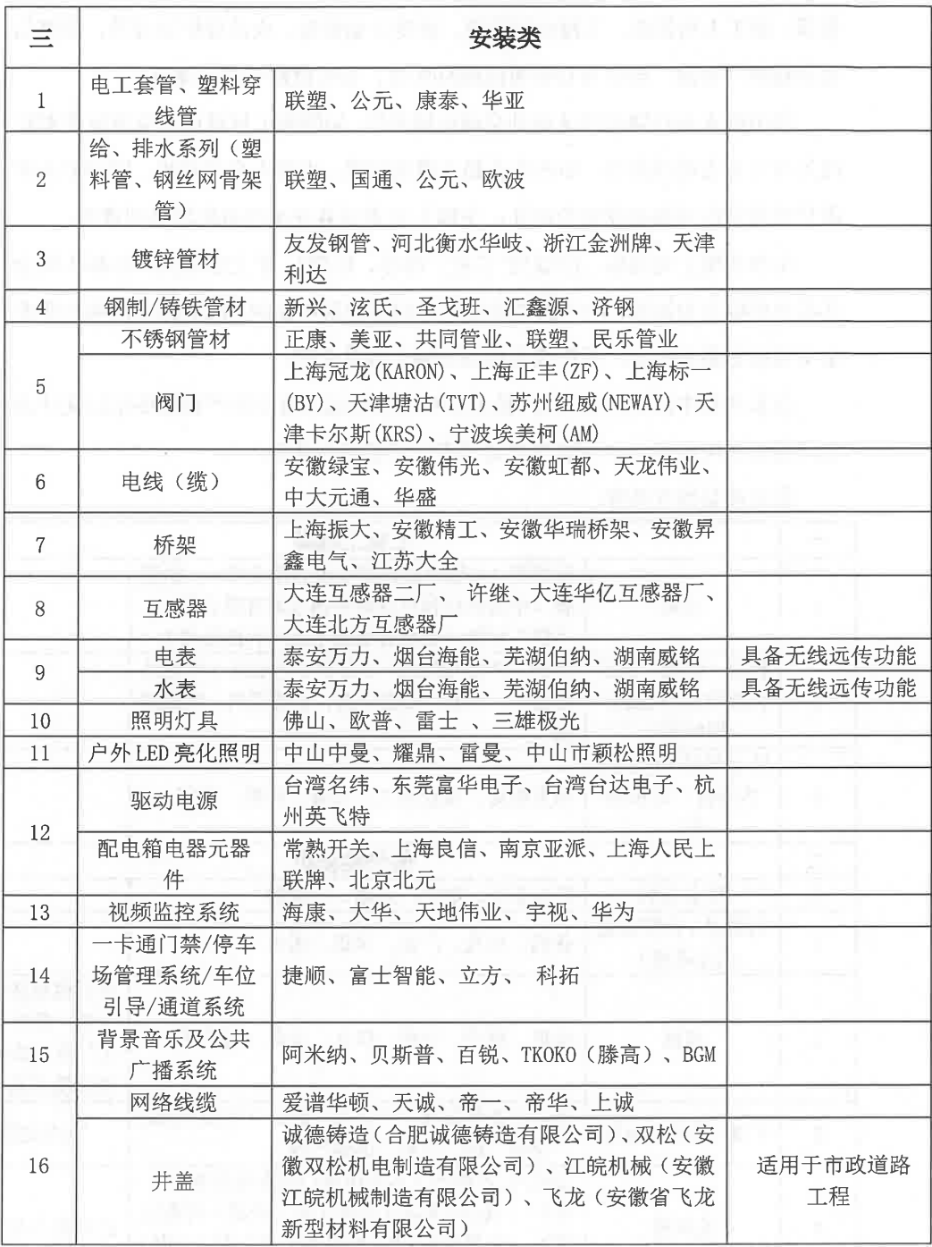

第二章 评标办法

第一条 为了做好项目的招标评标工作，保证项目评审工作的正常有序进行，依据《中华人民共和国政府采购法》、《中华人民共和国招标投标法》及其它相关法律法规，本着公开、公平、公正的原则，制定评标办法。
第二条 本次项目评标采用综合评分法作为对投标人标书的比较方法。
第三条 采购人将组织不少于3人组成的评标委员会（以下简称评委会），负责本项目的评标工作。采购人内部监督小组，负责评标过程中的记录、联络及评委会交办的其他工作。
第四条 评委会按照“客观公正，实事求是”的原则，评价参加本次招标的投标人所提供的服务对招标文件的符合性及响应性。
第五条 评标工作于开标后进行。评委会应认真研究招标文件，至少应了解和熟悉以下内容：
（一）招标的目标；
（二）招标项目的范围和性质；
（三）招标文件中规定的主要服务要求、标准和商务条款；
（四）招标文件规定的评标标准、评标方法和在评标过程中考虑的相关因素。
第六条 有效投标应符合以下原则：
（一）完全响应招标文件要求；
（二）无重大偏离、保留或招标人不能接受的附加条件；
（三）通过投标初审；
（四）报价不高于限价；
（五）评委会依据招标文件认定的其他原则。
第七条 评委会遵循公开、公平、公正和科学诚信的原则，对所有投标文件均采用相同程序和标准，进行评定。
第八条 评审程序
1.本项目采用综合评分法进行评审，在最大限度地满足招标文件实质性要求前提下，按照招标文件中规定的各项因素进行综合评审。综合评分法的主要因素是：资格资质、技术、商务以及报价的比重。满分为100分。
2.评委会首先对投标文件进行初审，投标文件应实质上响应招标文件的要求，应与招标文件所有条款、条件和规定相符，无显著差异或保留。对内容不全，影响正常评标的投标文件由评标委员会初审后按无效标书处理。

评分标准表
条款号 | 评审因素 | 评审标准
1 | 中标候选人排序方法 | 综合得分相等时，评标委员会应按照以下优先顺序确定中标候选人顺序：  （1）商务及技术文件得分高的优先；  （2）投标报价低的优先；  （3）由评标委员会根据投标文件投票，按少数服从多数的原则确定中标候选人顺序。
2 | 初步评审标准 | 见“商务及技术文件初步评审标准”表、“报价文件初步评审标准”表。
3 | 分值构成  （100分） | 技术文件：40分  商务文件：30分  报价文件：30分
4 | 评分标准 | 见“商务、技术及报价文件详细评审标准”表。

商务、技术及报价文件详细评审标准
条款号 |  | 评审因素 | 分值 | 评审标准
2.2.2（1） | 技术文件评分标准 | 施工方案 | 40分 | 1.内容完整性和编制水平：依据投标人施工方案内容的完整性及符合现场实际情况由评委进行综合评分。  2施工工艺与技术措施：依据投标施工方案中针对本项目提出的主要技术措施由评委进行综合评分。  3.依据投标人施工方案中信号覆盖方案由评委进行综合评分。  (1)优秀的，得30＜F≤40分；  (2)良好的，得20＜F≤30分；  (3)一般的，得 0＜F≤20分，未提供的不得分。  注：“F”为投标人本项得分。
2.2.2（2） | 商务文件评分标准 | 投标人资信认证 | 30分 | 本项满分 30 分：  投标人须具备独立法人资格、具有有效的营业执照。
2.2.2（3） | 报价文件评分标准 | 投标报价 | 30分 | 1.评标基准价：所有资格审查合格、有效投标报价的算术平均值（不剔除最高、最低）。  2.投标报价等于基准价，得满分40分。  3.报价高于基准价：每高出1%扣1.0分。  4.报价低于基准价：每低1%扣1.0分。  5.不足1%按线性插值法计算，得分保留两位小数，最低0分。

